Primero ejecutamos el agente flume que carga lleva los datos a HDFS,

Después ejecutamos los scrits de hive.

De forma que se crean las siguientes tablas:

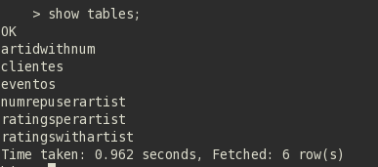

La tabla con los ratings que se usará para la creación del modelo tiene el siguiente contenido:

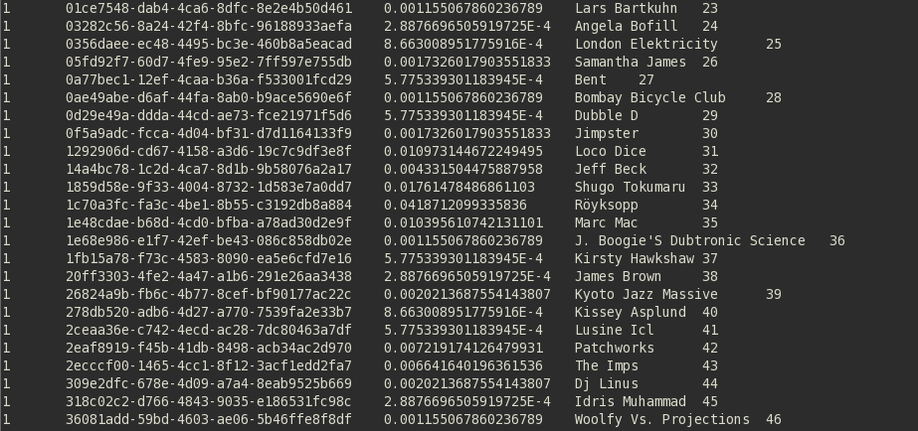

* Con esto ejecutamos la Aplicación Spark: crearModelo.scala, que no creará el modelo en la ruta que le indiquemos:
* Después de crear el modelo, habrá que ejecutar el programa: CargaDirectArtist.scala, que generará un fichero en Hdfs con lso ids de los artistas junto con sus nombres. Este fichero se usará posteriormente en otro programa para cargar los artistas en Hbase para hacer las recomendaciones.

El contenido de este fichero es el siguiente:



Este fichero es el que usará el programa: CargaArtistHBase.scala para generar la tabla: artistWithName

